Co zmienią okręgi jednomandatowe?
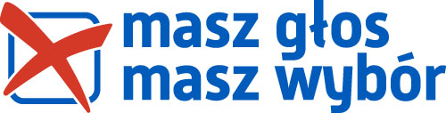
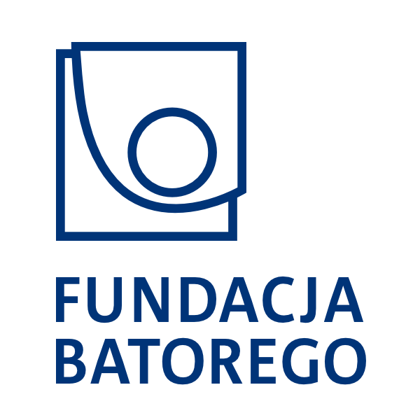
Warszawa, 23.09.2014
Po raz pierwszy we wszystkich gminach (poza miastami na prawach powiatu) wybierzemy radnych w okręgach jednomandatowych. Co to zmieni? Kto na tym zyska? Jakie to ma znaczenie dla wyborców?
W wyborach samorządowych, które odbędą się 16 listopada każda gmina zostanie podzielona dokładnie na tyle okręgów wyborczych, ilu jest radnych. Jeżeli w gminie wybieranych będzie 15 radnych, gmina podzielona będzie na 15 okręgów wyborczych. W każdym z nich komitety wyborcze zgłoszą po jednym kandydacie. Wyborcy zagłosują też tylko na jednego kandydata. Mandat uzyska kandydat, który otrzyma największą liczbę głosów. Nie musi to być więcej niż połowa wszystkich głosów. Wystarczy najwyższa liczba głosów spośród wszystkich kandydatów, nie obowiązuje również próg wyborczy.
Tylko w miastach na prawach powiatu (65 największych miastach) obowiązywać będzie system proporcjonalny. Miasta zostały podzielone na okręgi, w każdym wybranych będzie od pięciu do dziesięciu radnych. Wyborcy zagłosują w okręgu na jednego kandydata, ale to, czy dostanie on mandat będzie zależało od wyniku jego komitetu. Na mandat będą mogli liczyć tylko kandydaci z tych komitetów, które w skali całego miasta uzyskają co najmniej 5 proc. głosów. Jeżeli komitet przekroczy próg wyborczy, wówczas uzyskany przez niego wynik przelicza się na mandaty (metodą d’Hondta). Jeżeli w efekcie komitetowi przypadły w danym okręgu np. dwa mandaty, „zgarnia” je dwóch kandydatów, którzy dostali najwięcej głosów. Głosujemy więc na konkretnego kandydata, ale znaczenie ma również wynik jaki uzyska cały komitet.
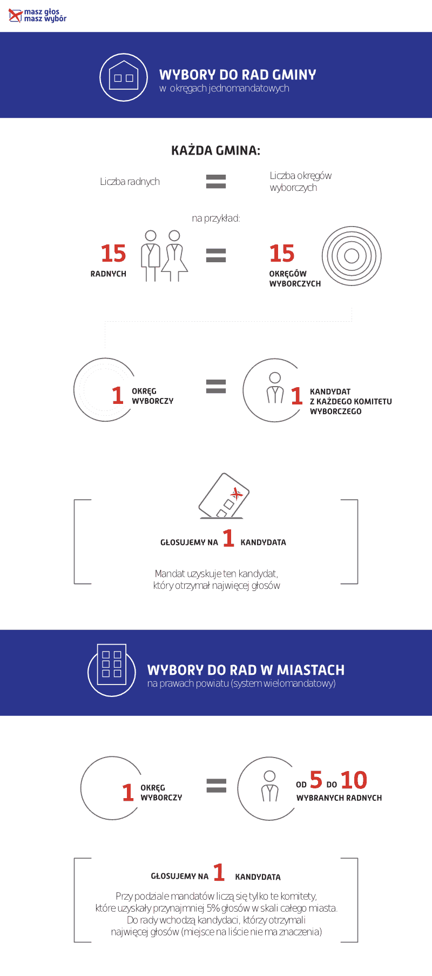
- Wybory w okręgach jednomandatowych ułatwiają start w wyborach małym, lokalnym komitetom. Żeby uzyskać mandat nie trzeba już walczyć o przekroczenie progu wyborczego w skali całej gminy. Wystarczy zmobilizować się choćby w jednym okręgu. – mówi dr Dawid Sześciło, ekspert programu Masz Głos, Masz Wybór – Z drugiej strony doświadczenia z ogólnokrajowych wyborów w okręgach jednomandatowych (np. ostatnich wyborów do Senatu) wskazują raczej, że prowadzi on do systemu dwubiegunowego – władza i opozycja, a nie zapewnienia w składzie wybieranego organu szerokiej palety poglądów. – dodaje.
- Skorzystajmy z tej okazji, że w okręgach jednomandatowych o uzyskaniu mandatu nie decyduje wynik całego komitetu, a jedynie liczba głosów oddanych na konkretnego kandydata. To oznacza bezpośredni kontakt z wyborcami.– mówi Joanna Załuska, dyrektorka programu Masz Głos, Masz Wybór w Fundacji im. Stefana Batorego - Zapytajmy kandydatów o ich plany i pomysły na rozwój naszych miejscowości. W ramach akcji Masz Głos, Masz Wybór pomagamy wszystkim zainteresowanym organizować przedwyborcze debaty z udziałem kandydatów różnych opcji. To doskonała okazja, żeby przepytać przyszłych radnych i „nie kupować kota w worku”.
Do akcji Masz Głos, Masz Wybór zapraszamy wszystkich, którym zależy na tym, aby jak najwięcej osób zagłosowało świadomie! W szczególności zapraszamy lokalne organizacje, liderów i aktywistów, grupy nieformalne i instytucje publiczne.
Więcej informacji na www.maszglos.pl
Więcej na temat okręgów jednomandatowych: Jednomandatowe okręgi wyborcze w wyborach samorządowych, dr Dawid Sześciło
Na czym dokładnie polega metoda d’Hondta: Metoda d’Hondta, dr Dawid Sześciło
Grafika do pobrania:
http://upload.batory.org.pl/files/upload.1rcSo3lwat/Infografika%20JOWY%2023.09.20141.pdf
Szczegółowych informacji udziela Katarzyna Rakowska, Fundacja im. Stefana Batorego, program Masz Głos, Masz Wybór, krakowska@batory.org.pl, tel.: 22 536 02 31.

